二年级数学解决问题专项练习
班级 姓名
1、摆水果。


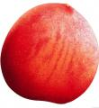

①梨一共有多少个？

②苹果一共有多少个？

③桃一共有多少个？

2、有2辆小轿车，第一辆坐4人，第二辆坐5人，一共坐了多少人？

3、一个人浇4棵树，5个人浇了多少棵？

4、妈妈买来15朵玫瑰花，每5朵扎成一束，一共可以扎成多少束？

5、每盒儿童牙膏4元。
①妈妈买4盒，需要多少元？

②她带了20元，还剩多少元？

6、8岁的阳阳随旅游团到草原去,搭了3个帐篷,每个帐篷住6人,刚好住下所有人,算一下他们去了多少人？
7、做手工。
我做了5个沙袋。
我也做了5个沙袋。
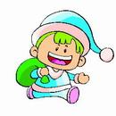

①

一共做了多少个沙袋？
我做了6个毽子。
②
我做了3个毽子。

一共做了多少个毽子？
8、学校买来24本图书，送给三年级一些后还剩6本，送给三年级几本？

9、二年级有6个班,每班有4名女学生参加舞蹈队。
①二年级一共多少人参加舞蹈队？

②后来又增加了18名男生,现在有多少人？

10、红、黄、蓝三色气球一样多，一共6个，红气球有多少个？

11、 小熊 玩具手枪 积木
每个4元 每把5元 每套6元
①玉玉买了3套积木一共用去多少元?

②洁洁有26元钱买4把玩具手枪,够吗?

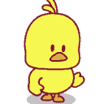
12、 有多少只小鸡？

13、 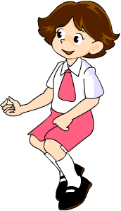 一共做了几朵花？
我做了5朵小红花。
我做了6朵小红花。

14、、 
我也写了6个大字。
我写了6个大字。
我写的和你们一样多。我们一共写了多少个？

15、小红有6支铅笔，小芳和小兰每人的铅笔支数和小红同样多，他们一共有多少支铅笔？

16、运走6盆花后，剩下的和运走的一样多，原来有多少盆花？

17、每张邮票6角钱，拿3元钱买6张邮票够吗？

18、 一袋洗衣粉 一把刀子 一袋方便面
6元 3元 2元
①买3袋方便面要用多少元？

②买4袋洗衣粉和一把刀子要用几元？

③你还能提出一个用乘法计算的问题吗？

19、操场上有6个小朋友在玩，左边来了12个，右边又来了4个，现在操场上有多少个小朋友？

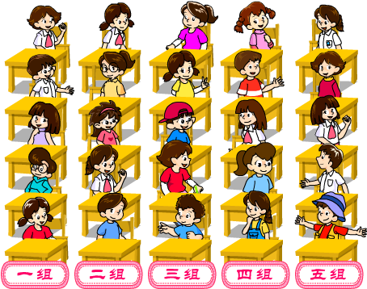
20、 一共有多少个小朋友？

21、小明和他的5个同学植树，每人栽了4棵，一共栽了多少棵？

22、 牛奶 糖果 瓜子 衣服 裤子
6元 5元 2元 36元 ？元
①我带了30元买4包糖果够不够？（在正确的答案后打“√”）
够□ 不够□

②小华有12元，可以买几瓶牛奶？

③裤子比衣服便宜6元，一条裤子多少钱？

23、有四排同学参加合唱比赛，第一排有5个同学，另外三排每排各有6个同学，一共有多少个同学参加合唱比赛？

24、一段彩带对折2次后长5分米,这段彩带原来长多少米？

25、一个蛋筒2元，一杯可乐5元，一块面包10元。
①问题： □＋□=□（ ）
②问题： □－□=□（ ）
③问题： □×□=□（ ）
- 把1米，1米30厘米，99厘米，200厘米，60厘米从短到长依次排列。

（ ）＜（ ）＜（ ）＜（ ）＜（ ）
2.45+3=（ ）
4 5 想：计算45+3，先算5+（ ）=（ ），再算40+（ ）=（ ）。
+ 3

3.43+36=( )
4 3
+ 3 6 想：计算43+36，先算3+（ ）=（ ），再算40+（ ）=（ ），最后算（ ）+（ ）=（ ）

4.计算46+18时，首先要从个位加起，想（ ）加（ ）得（ ），满十向十位进（ ），再算十位上的（ ）个十加（ ）个十，再加上进上的（ ）个十，一共（ ）个十，所以46+18=（ ）。

5.25+36=
2 5
+ 3 6 想：个位上（ ）加（ ）得（ ），个位满10向十位进（ ），个位写（ ），十位上（ ）加（ ）再加进位的（ ）得（ ），在十位上写（ ）。

6.54-3=
5 4
－ 3 想：从（ ）个一里去掉（ ）个一，还剩（ ）个一，最后把（ ）个一和（ ）个十合并得（ ）。
7.42-15=
4 2
－1 5 想：个位上2不够减5，从（ ）位退1当（ ）；个位上算（ ）减5得（ ）；十位上退1后，还剩（ ）减去1得（ ）。

去年二（1）班植树36棵，比今年少植树18棵。今年二（1）班植树多少棵？

小红有36枝笔，比小明多18枝。小明有多少枝？

丽丽每天写8个大字，一个星期能写多少个大字？

每支玩具枪要9元，每辆玩具汽车6元，我买5支玩具枪和1辆玩具汽车，一共要多少钱？

三年级植了8棵树，四年级植的树比三年级多15棵，五年级植的树比三年级少3棵。
（1）四年级植了多少棵树？
（2）五年级植了多少棵树？
（3）三个年级一共植了多少棵树？

这段琅琅上口的《三字经式计》一共有几个字呢？（列算式）
人之初，性本善，性相近，习相远，
苟不教，性乃迁，教之道，责以专。


树桩们的自我介绍。
我比你大24岁！

我的年龄比甲小8岁呢！
我才7岁！

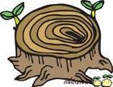
树桩甲 树桩乙 树桩丙
树桩乙、树桩丙分别是几岁呢？

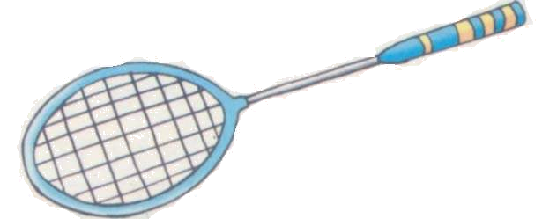
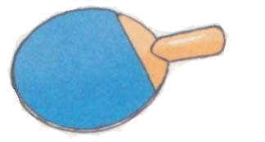
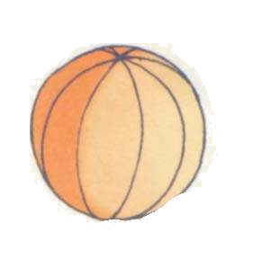
8元/个
6元/个
3元/个


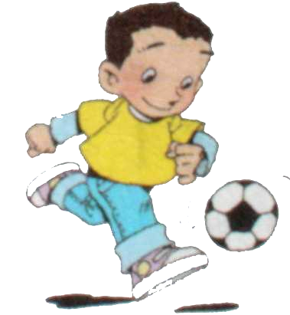

买2个乒乓球拍要多少钱？
参加体育小组有16人
科技小组的人数是唱歌小组人数的2倍
参加唱歌小组人数的有4人
参加体育小组有16人
科技小组的人数是唱歌小组人数的2倍
参加唱歌小组人数的有4人
参加体育小组有16人
科技小组的人数是唱歌小组人数的2倍
参加唱歌小组人数的有4人
参加体育小组有16人
科技小组的人数是唱歌小组人数的2倍
参加唱歌小组人数的有4人
买4羽毛球拍和一个篮球要多少钱？

明明带30元钱，他想买4个篮球和4个乒乓球拍，够吗？

你还能提出什么问题？并解答
问题： ？
解答：

他们看到的是什么？请连一连。
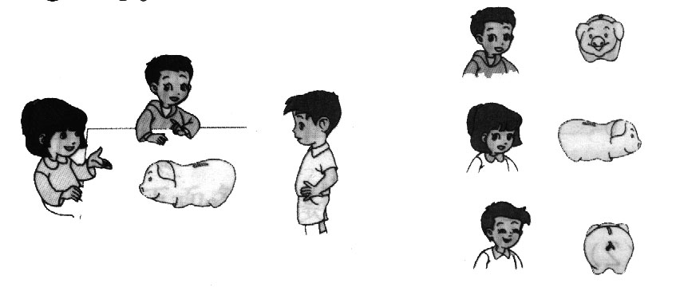

学校在教室走廊的两边摆花，一边摆6盆，另一边5盆，一共摆几盆？

学校在教室走廊的两边摆花，每边都摆6盆，一共摆几盆？

- 商店运来60筐水果，上午卖出23筐，下午卖出17筐。
（1）一共卖出了多少筐？ （2）还剩多少筐？

哥哥买了一个书包58元，弟弟买一双球鞋比哥哥的便宜17元，弟弟用了多少钱？

小朋友做操，每行站8人，4行一共站了多少人？
每本练习本3角，买7本练习本需要多少元？
4名小朋友分一包饼干，每人5块，还剩下2块，这包饼干有多少块？

筐里有20个桃子，小猴每天吃3个，够它吃一个星期吗？

明明和父母去公园玩，用20元钱买票够吗？
票价 儿童票：5元/人
成人票：8元/人

一个玩具小猫的价格是9元，佳佳想给自己和3个小伙伴每人买一个，她带30元钱够吗？

张老师买4枝钢笔，每枝钢笔2元，一共要付多少钱？想：一枝钢笔（ ）元，4枝钢笔就是（ ）个（ ）元。要求4枝钢笔的总价钱数，可以用1枝钢笔的价钱乘以（ ）。
李叔叔运20盆花，他想摆出右面这样的一个花坛，这些花够吗

度假山庄，我们有9个3人间，8个4人间。4个老师和52个同学能住下吗？

小亮一共有40个车轮，车头用了8个车轮，每节车厢用6个车轮。他能组装一列由6节车厢的小火车吗？

